


Relatório
Circuito NOR RTL
Escola Superior de Tecnologia e Gestão

Curso | Engenharia Informática
Unidade Curricular | Sistemas Digitais I
Ano Letivo | 2016/2017
Semestre | 2º
Trabalho elaborado por: | André Batista – 1012566 – andre.batista36@gmail.com  Daniel Ribeiro – 1012527 – dribeiro.developer@gmail.com  Josué Silva – 1012533 – josuepedro08@gmail.com
Docente | António Martins
Data | 02/05/2017

Instituto Politécnico da Guarda:
AV. DR. FRANCISCO SÁ CARNEIRO, 50 –6301-559 GUARDA
TELF. 271 220 100 FAX. 271 222 690
GPS: Latitude:40.5416236730513, Longitude: -7.28243350982666

Introdução:
Foi lançado o desafio de construir um circuito NOR RTL numa aula prática de Sistemas Digitais I lecionada pelo Professor António Martins que teve lugar na Escola Superior de Tecnologia e Gestão do Instituto Politécnico da Guarda no dia 02 de maio de 2017 às 14h.
Os Alunos que participaram na realização deste circuito tiveram como objetivo aprofundar e por em prática os seus conhecimentos na área dos circuitos elétricos.
Ao serem desafiados à realização de um “Circuito NOR RTL” exige-se que os alunos tenham o grau mínimo de conhecimento relativo a circuitos elétricos e a portas NOR (operador booleano que resulta da negação do operador OR) usando a família lógica Resistência-Transístor (RTL).
“A essência do conhecimento consiste em aplicá-lo, uma vez possuído.” - Confúcio

Projeto:
O Projeto consiste em dimensionar o circuito representado na figura seguinte.
Para que isso ocorra será necessário calcular certos valores como o das resistências a utilizar, intensidades e tensões.
Pretende-se também confirmar os valores da Tabela da Verdade.
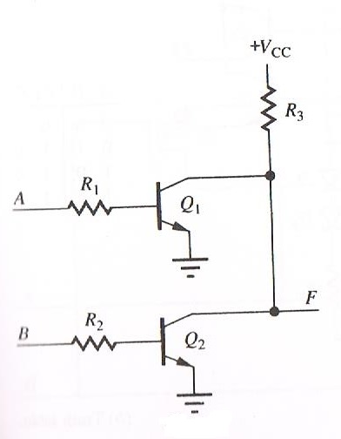
Figura 1-Circuito NOR RTL

A | B | F
0 | 0 | 1
0 | 1 | 0
1 | 0 | 0
1 | 1 | 0

Os alunos podem escolher inicialmente o valor de R3 = 1000Ω
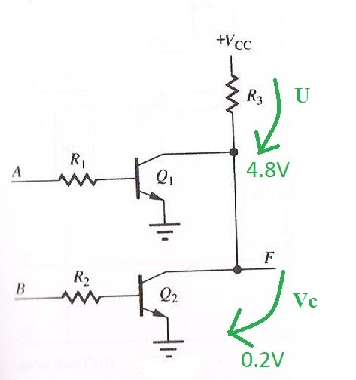
R = U / I
Resistência (Ω) = Tensão (V) / Intensidade (A)
R3 = 1000Ω
$$Ic=\frac{Vcc-Vc}{Rc}= \frac{5.0-0.2}{1}=4.8mA$$

Ib> Ic/b
Ib> Ic/b Ib> 4.8/400 Ib> 0.012mA
Figura 2-Quantidade de voltagem que passa.

Ib = 0.1mA (Valor escolhido)

Cálculo de R1 que tem o mesmo valor de R2:

$$R= \frac{V_{A} {- V}_{BE}}{0.1}=\frac{4.2}{0.1}=42K$$

Podem ser usadas resistências de 47K ou de 39K.

Após escolherem as resistências sabe-se que R1=47000Ω e R2=47000Ω
Seguiu-se então a montagem do circuito elétrico em formato físico.
É importante referir que o Voltímetro continha um erro de 0.21V, ou seja, a cada medição havia a necessidade de subtrair 0.21V.

Medidas:

Tabela da Verdade
A | B | Vs | Lógico
0 | 0 | 4.96 | 1
0 | 1 | 0,07 | 0
1 | 0 | 0,07 | 0
1 | 1 | 0,05 | 0
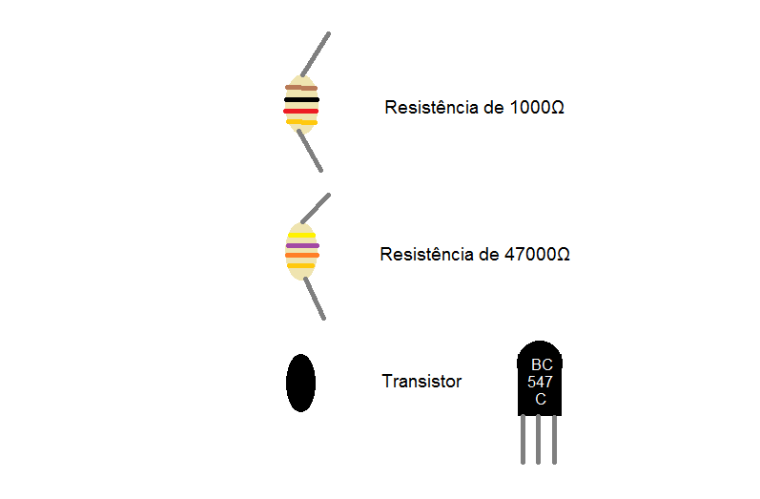
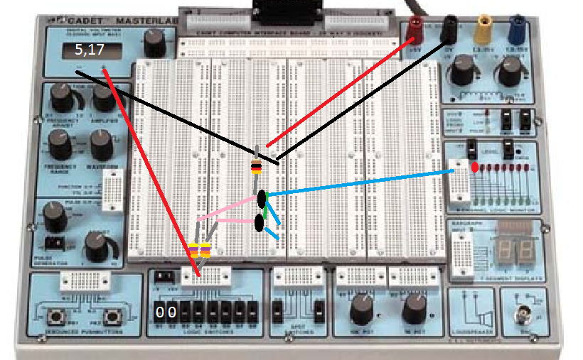

5,17-0,21=4,96V (É um 1 Lógico)
0 | 0 | 1

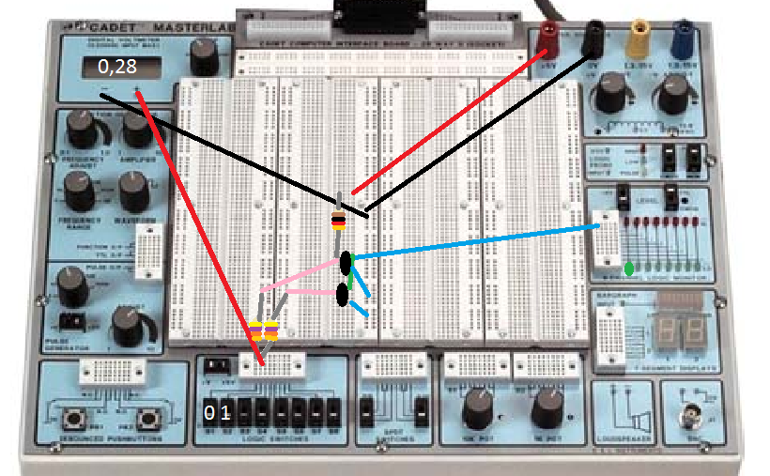

0,28-0,21=0,07V (É um 0 lógico)
0 | 1 | 0

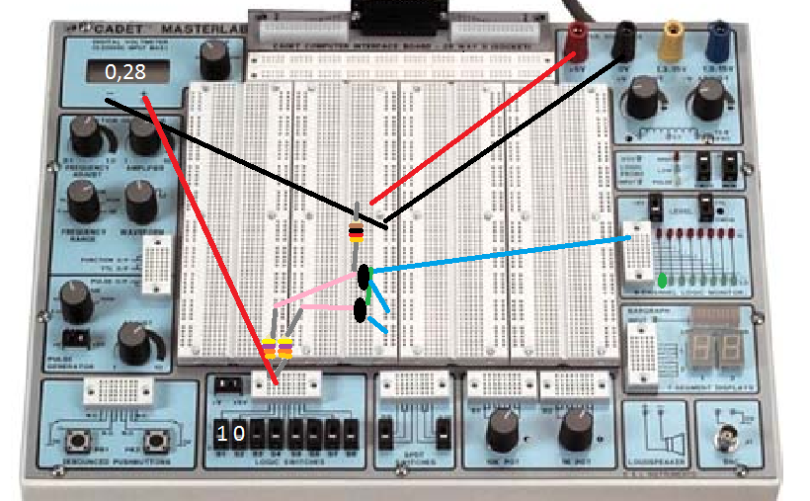

0,28-0,21=0,07V (É um 0 lógico)
1 | 0 | 0

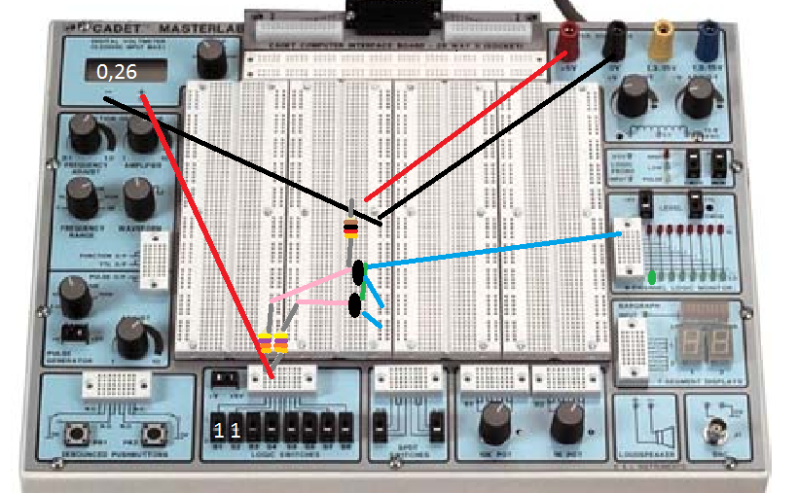

0,26-0,21=0,05V (É um 0 lógico)
1 | 1 | 0
Atividade Extra:
Após os Alunos realizarem a atividade prevista foram desafiados desta vez a medir o intervalo de 0 lógico e de 1 lógico.
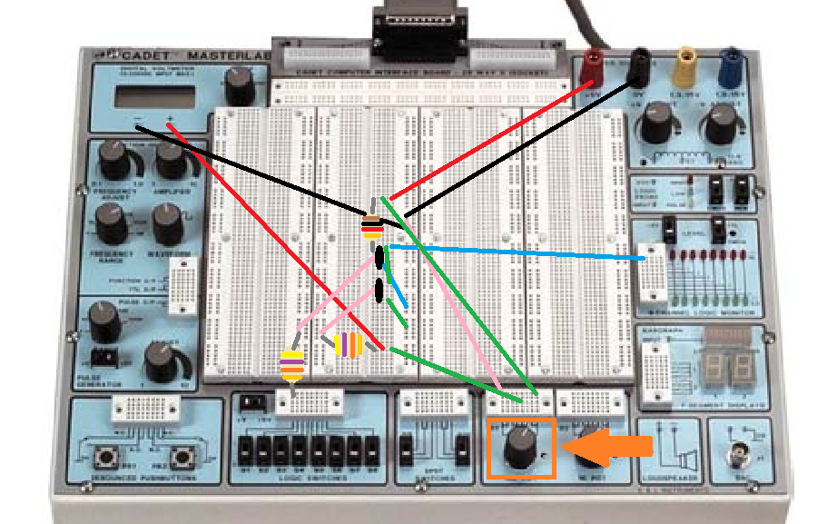

Ao variar o botão assinalado na figura, o valor lógico variava igualmente no voltímetro e as luzes que se encontram no aparelho acendiam e apagavam consoante o valor.
Após uma análise de dados tendo em conta o erro do aparelho de 0.21V, os alunos chegaram à conclusão de que o intervalo de 1 lógico (intervalo no qual a luz vermelha acendia) variava de 2.86 a 5 e o intervalo de 0 lógico (intervalo no qual a luz verde acendia) variava de 0V a 0.69V. Sendo assim os valores obtidos estão dentro dos valores tabelados apesar de não serem exatamente iguais (0ϵ [0, 0.8] e 1ϵ [2, 5]).

Conclusão:

No início deste projeto os alunos sabiam que iriam confrontar-se com certos obstáculos que atrasariam o ritmo de trabalho e destruiriam parte da motivação inicial.
Estes contratempos fizeram com que houvesse um certo respeito e seriedade no domínio da realização do trabalho proposto devido então a essa complexidade com alguma notoriedade que entoava no desempenho e rigor tanto da aula prática como do relatório.
No final deste projeto os alunos comprovaram com sucesso os valores obtidos com os valores tabelados ao construírem a tabela da verdade e ao medirem os intervalos lógicos. É importante referir ainda que perceberam o funcionamento de um circuito NOR RTL, o que na realidade havia sido o principal propósito da realização deste trabalho.

Bibliografia / Sitografia:

- SANDIGE, Richard (1990) Modern Digital Design
- SRL Cristiani, C.A.D.E.T. Series Eletronic Circuit Trainers, Disponivel em: <http://www.cristianisrl.it/PDF/Cadet.pdf> , Acesso em 02 de Maio de 2017.

